**Totemová pátrací vycházka Slovany a Petrohrad, délka 3,5 km**

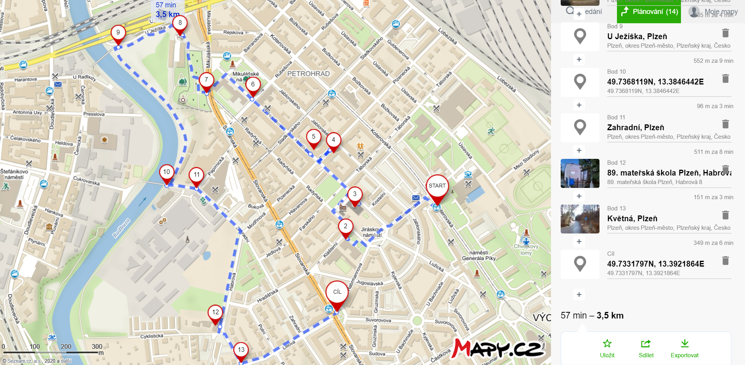Start – Bazén Slovany

2 – Masarykova ZŠ

3 – kostel PMR

4 – Plzenecká 38

5 – Houškova ulice

6 – Mikulášské náměstí

7 – Mikulášský hřbitov

8 – kostelík U Ježíška

9 – Kožíškova lávka

10 – Papírenská lávka

11 – bývalá papírna

12 – Papírenský park

13 – Květná X Liliová

Cíl – zastávka Liliová

Naše vycházka začíná u bazénu na Slovanech. Trasa je zakreslena v mapce, odpovědi na otázky najdete vždy na daném místě.

* Masarykova ZŠ – **Najděte základní kámen. Kdy byl položen?**
* kostel Panny Marie Růžencové – **Kdy byl postaven?**
* pamětní deska Plzenecká 38 - **Komu je věnována?**
* Mikulášské náměstí - dva pomníky - **Čí pomníky se zde nacházejí?**
* Mikulášský hřbitov. Zde jsou pohřbeni mnozí důležití plzeňští občané. **Napište alespoň 3.**
* kostelík U Ježíška - Když stojíte zády ke kostelíku, díváte se na nejdelší plzeňský most (nebo spíše silniční estakádu). **Jak se tento most jmenuje?**
* Proti proudu řeky - **Víte, po kterém břehu řeky jdete a jak se to rozlišuje? A jaká je to řeka?**
* Papírenská lávka, bývalá papírna - **Víte, co je na místě papírny dnes?**
* Papírenský park – jděte podél parku. Vedle parku je MŠ. **Zjistěte, jaké má číslo.**
* Pak pokračujte Květnou ulicí až na křižovatku s Liliovou a Liliovou ulicí pak dojděte k tramvajové zastávce Liliová.

Zde naše vycházka končí. ☺

Odpovědi zašlete na email [vernerova@totemplzen.cz](mailto:vernerova@totemplzen.cz) do konce února. Připište i kontakt na vás.

**Každý úspěšný pátrač získá malou odměnu**. **☺**